T.C.
SAKARYA UYGULAMALI BİLİMLER ÜNİVERSİTESİ
TEKNOLOJİ FAKÜLTESİ
MEKATRONİK MÜHENDİSLİĞİ BÖLÜMÜ

TELEOPERASYON DESTEKLİ OTONOM EKSKAVATÖR TASARIMI VE MODELLEMESİ

Bitirme Çalışması Raporu

G180918066 Erdoğan KIR

Danışmanı | : | Doç. Dr. Gökhan ATALI

Haziran 2026
T.C.
SAKARYA UYGULAMALI BİLİMLER ÜNİVERSİTESİ
TEKNOLOJİ FAKÜLTESİ
MEKATRONİK MÜHENDİSLİĞİ BÖLÜMÜ

TELEOPERASYON DESTEKLİ OTONOM EKSKAVATÖR TASARIMI VE MODELLEMESİ

Bitirme Çalışması Raporu

G180918066 Erdoğan KIR

Danışmanı | : | Doç. Dr. Gökhan ATALI

Danışman | Jüri | Jüri
Doç. Dr.  Gökhan ATALI | Dr. Öğr. Üyesi Muhammed Salih SARIKAYA | Arş. Gör. Eşref Şamil ZAMANOĞLU

BEYAN

Rapor içindeki tüm verilerin akademik kurallar çerçevesinde tarafımdan elde edildiğini, görsel ve yazılı tüm bilgi ve sonuçların akademik ve etik kurallara uygun şekilde sunulduğunu, kullanılan verilerde herhangi bir tahrifat yapılmadığını, başkalarının eserlerinden yararlanılması durumunda bilimsel normlara uygun olarak atıfta bulunulduğunu, raporda yer alan verilerin bu üniversite veya başka bir üniversitede herhangi bir çalışmada kullanılmadığını beyan ederim.

Erdoğan KIR
08.06.2026

YAPAY ZEKA KULLANIM BEYANI

Bu bitirme çalışmasının yazım, yapılandırma ve editoryal okuma aşamalarında dilbilgisi kontrolleri ve metin akışının iyileştirilmesi amacıyla Google Gemini büyük dil modelinden destek alınmıştır. Raporda sunulan tüm mühendislik tasarımları tamamen araştırmacının kendi özgün çalışmaları olup, teknik veriler birincil literatür kaynaklarıyla desteklenmiştir.

Erdoğan KIR
15.06.2026

TEŞEKKÜR

Lisans eğitimim boyunca benden maddi ve manevi desteklerini esirgemeyen, her türlü zorlukta yanımda duran ve bu günlere gelmemde en büyük pay sahibi olan kıymetli aileme minnettarım.

İÇİNDEKİLER

TEŞEKKÜR I
İÇİNDEKİLER II
SİMGELER VE KISALTMALAR IV
ŞEKİLLER LİSTESİ VII
TABLOLAR LİSTESİ VIII
ÖZET IX
ABSTRACT X
BÖLÜM 1. GİRİŞ 1
1.1. Çalışmanın Önemi ve Sektörel Katkısı 1
1.2. Temel Kavramlar 2
BÖLÜM 2. ÖNCEKİ ÇALIŞMALARIN ARAŞTIRILMASI 3
2.1. Endüstriyel Çalışmalar ve Teknolojik Altyapılar 3
2.2. Akademik Çalışmalar ve Algoritmik Yaklaşımlar 4
2.3. Genel Değerlendirme ve Bu Çalışmanın Literatürdeki Yeri 4
BÖLÜM 3. YÖNTEM VE TASARIM 5
3.1. URDF Tabanlı Kinematik Modelleme ve Nümerik Çözücü Altyapısı 5
3.1.1. MoveIt! ve KDL (Kinematics and Dynamics Library) Entegrasyonu 5
3.1.2. Makine Dinamiği ve Newton-Euler Yaklaşımı 6
3.1.3. Hidrolik Tahrik ve Kuvvet İletimi 7
3.2. Otonom Sistem Mimarisi ve Simülasyon 7
3.2.1. Sanal Prototipleme ve Geliştirme Ortamı Altyapısı 8
3.2.2. Çevresel Algı ve Sensör Füzyonu Tabanlı Haritalandırma 10
3.2.3. Bilgisayarlı Görü Tabanlı Nesne Tespiti ve Kamyon Lokalizasyonu 12
3.2.4. Uçtan Uca Otonom Kontrol Döngüsü ve Adaptif Yörünge Planlaması 13
3.2.4.1. Global Topoloji Haritalama Fazı (Pre-Scan) 13
3.2.4.2. Adaptif Kazı ve Kosinüs İnterpolasyon Motoru 15
3.2.4.3. Eklem Kilitleme Tabanlı Yörünge Kısıtı ile Taşıma ve Döküm Fazı 15
3.3. Gömülü Sistem Mimarisi ve Teleoperasyon Prototiplemesi 16
3.3.1. Tersine Mühendislik (Reverse Engineering) ve CAD Modelleme Süreci 16
3.3.2. Gömülü Sistem Donanım Mimarisi ve Güç Topolojisi 17
3.3.3. Teleoperasyon Desteği ve Prototip Katkısı 21
BÖLÜM 4. BULGULAR 22
4.1. Deneysel Metodoloji ve Çalışma Kısıtları 22
4.2. Otonom Döngü Performans Analizi ve İstatistiki Çıktılar 24
4.3. Sistem Hata Modları Analizi (Failure Modes Analysis) 25
4.4. Prototip Maliyet Analizi 26
BÖLÜM 5. TARTIŞMA VE SONUÇ 28
KAYNAKLAR 29
EKLER 30
EK A: PROJE KAYNAK KODLARI, CAD MODELLERİ VE SİMÜLASYON DOSYALARI (AÇIK KAYNAK REPOSITORY) 30
STANDARTLAR VE KISITLAR FORMU 31

SİMGELER VE KISALTMALAR

3B | : 3 Boyutlu
3D | : 3 Dimensional
5G | : 5th Generation
BMS | : Battery Management System
BOM | : Bill of Materials
$C_{x}$ | : Görüntü Momenti
$C\left(Θ,\dot{Θ}\right)$ | : Coriolis ve merkezkaç kuvvetleri
CAD | : Computer Aided Design
CAT | : Caterpillar (Incorporated)
CE | : Construction Equipment
COG | : Center of Gravity
D | : Çap
D-H | : Denavit-Hartenberg
dk | : Dakika
DOF | : Degree of Freedom
ESP | : Espressif Systems
EV | : Electric Vehicle
$F_{silindir}$ | : Hidrolik İtme Kuvveti
FEA | : Finite Element Analysis
$G\left(Θ\right)$ | : Yerçekimi vektörü
HMI | : Human-Machine Interface
HSV | : Hue-Saturation-Value
Hz | : Hertz
$I_{xx}$ | : Inertia Matrisi
IK | : Inverse Kinematic
$J^{T}\left(Θ\right)F_{ext}$ | : Tork Direnci Matrisi
KDL | : Kinematics and Dynamics Library
kN | : KiloNewton
kPa | : KiloPascal
L | : Litre
Li-ion | : Lithium-ion
Li-Po | : Lithium-polyme
LOS | : Line-of-Sight – LOS
$M_{xx}$ | : Piksel Matrisi Ağırlık Merkezi
$M\left(Θ\right)$ | : Atalet ve kütle matrisi
m | : Metre
MPa | : Megapascal
ODE | : Open Dynamics Engine
P | : Pressure
PETG | : Polyethylene Terephthalate Glycol
PID | : Proportional-Integral-Derivative
PLA | : Polylactic Acid
PWM | : Pulse Width Modulation
$®$ | : Registered Trademark
R | : Rotate
rad | : Radyan
RC | : Radio Controlled
RF | : Radio Frequency
RGB | : Red-Green-Blue
RGB-D | : Red-Green-Blue-Depth
ROS | : Robot Operating System
RViz | : Robot Visualizer
SLAM | : Simultaneous Localization and Mapping
$T_{i}^{i-1}$ | : Homojen Dönüşüm Matrisi
TCP | : Tool Center Point
URDF | : Unified Robot Description Format
VP | : Virtual Prototyping
Wi-Fi | : Wireless Fidelity
Xacro | : Extensible Markup Language Macro
XML | : Extensible Markup Language
YOLO | : You Only Look Once (Object Detection Algorithm)

ŞEKİLLER LİSTESİ

Şekil 3.1. Gazebo ortamında temel geometrik objelerin simülasyona aktarılması ve referans konumlandırma. 9
Şekil 3.2. RViz üzerinde temel objelere ait Point Cloud (Nokta Bulutu) derinlik verilerinin görselleştirilmesi. 10
Şekil 3.3. İş makinesi ve hedef/aldatıcı kamyon modellerinin Gazebo çalışma düzlemine entegrasyonu. 11
Şekil 3.4. Gazebo'daki araç modellerinin OctoMap algoritması ile 3B hacimsel haritalandırılması. 12
Şekil 3.5. Otonom kazı senaryoları için Gazebo'ya entegre edilen eğimli ve engebeli zemin topolojisi. 13
Şekil 3.6. Engebeli kazı sahasının RViz üzerinde voxel tabanlı OctoMap haritalandırması 14
Şekil 3.7. Gazebo simülasyon ortamında ana şantiye sahasının ve engebeli toprak topografyasının genel görünümü. 14
Şekil 3.8. Karmaşık şantiye topografyasının ve araçların nihai Point Cloud/OctoMap haritası. 15
Şekil 3.9. Prototip CAD montaj görünümü 17
Şekil 3.10. ESP32, PCA9685 ve DRV8833 motor sürücü topolojisini içeren donanım bağlantı şeması. 20
Şekil 3.11. Güç yönetimi, motor sürücü topolojisi ve ESP32 tabanlı teleoperasyon altyapısı entegre edilmiş 6 eksenli fiziksel ekskavatör prototipi. 21

TABLOLAR LİSTESİ

Tablo 3.2. 1:10 Ölçekli Simülasyon Modelinin (URDF) Rijit Uzuv Kütle ve Atalet Dağılımı 18
Tablo 3.3. Simüle Edilen RGB-D Sensör Parametreleri ve ROS Konfigürasyonları 20
Tablo 3.3. Motor ve Sürücü Özellikleri Konfigürasyonu 27
Tablo 3.4. Prototip Donanım ve Temel Malzeme Listesi 28
Tablo 3.5. Batarya Yönetimi ve Güç Bütçesi Dağılımı 28
Tablo 3.6. Gömülü Sistem Sinyal ve Güç Pin Bağlantı Tablosu 29
Tablo 4.1. Simülasyon Test Koşulları ve Çalışma Kısıtları 32
Tablo 4.2. Otonom Döngü İstatistikleri ve Çevrim Süreleri 33
Tablo 4.3. Sistem Hata Modları Analizi (Failure Modes) 34
Tablo 4.4. Prototip Maliyet Analizi ve Malzeme Listesi (BOM) 35

ÖZET

Anahtar kelimeler: Otonom Ekskavatör, ROS, Gazebo Simülasyonu, Teleoperasyon, ESP32, Sensör Füzyonu.

Bu çalışma, Sakarya Uygulamalı Bilimler Üniversitesi kapsamında yürütülen, inşaat sahalarında güvenliği ve verimliliği artırmayı hedefleyen "Teleoperasyon Destekli Otonom Ekskavatör Tasarımı ve Modellemesi" projesinin nihai sonuçlarını sunmaktadır. Proje kapsamında, endüstriyel bir ekskavatörün ROS (Robot Operating System) tabanlı simülasyon ortamında kinematik modellemesi, çevresel algılama (SLAM ve 3D Haritalama), nesne tanıma ve otonom kaz-yükle döngülerinin planlanması süreçleri uçtan uca gerçekleştirilmiştir.

Geliştirilen otonom mimarinin kararlılığını test etmek amacıyla Gazebo fizik motoru üzerinde 100 ardışık bağımsız simülasyon denemesi yapılmıştır. Uçtan uca otonom kazı ve döküm işlemlerinin gerçekleştirildiği bu denemelerde 84 başarılı ve 16 başarısız görev kaydedilmiş olup, sistem %84 operasyonel başarı oranına ulaşmıştır. Başarılı görevlerde ortalama çevrim süresi 4 dakika 9 saniye, asgari çevrim süresi 3 dakika 13 saniye ve azami çevrim süresi 5 dakika 44 saniye olarak ölçülmüştür.

Simülasyon doğrulamasının yanı sıra, ESP32 ve DualSense tabanlı 6 eksenli açık çevrim bir fiziksel ekskavatör prototipi üretilmiş, teleoperasyon konseptinin donanımsal ispatı (Proof of Concept) başarıyla test edilmiştir. Çalışma kapsamında otonom algoritmalar yalnızca Gazebo simülasyon ortamında koşturulmuş olup, üretilen fiziksel prototip üzerinde herhangi bir otonom sürüş veya kazı işlemi gerçekleştirilmemiştir; fiziksel sistem tamamen uzaktan kontrol (teleoperasyon) testleri ile sınırlandırılmıştır. Sistemin operasyonel otonomisi; mobil yürüyüş platformunda otonominin bulunmaması , hedef taşıyıcının manipülatör erişim zarfı içinde kalma zorunluluğu ve çevresel sensör görüş hattı (LOS) kısıtlamaları gibi temel sınırlılıklar altında değerlendirilmiştir.

ABSTRACT

Keywords: Autonomous Excavator, ROS, Gazebo Simulation, Teleoperation, ESP32, Sensor Fusion.

This study presents the final outcomes of the project titled "Design and Modeling of a Teleoperation-Assisted Autonomous Excavator," conducted within Sakarya Applied Sciences University, aiming to enhance safety and efficiency at construction sites. Within the scope of the project, kinematic modeling, environmental perception (SLAM and 3D Mapping), object recognition, and autonomous dig-and-load cycle planning of an industrial excavator were implemented end-to-end in a ROS (Robot Operating System) based simulation environment.

To evaluate the stability of the developed autonomous architecture, 100 consecutive independent simulation trials were conducted on the Gazebo physics engine. In these trials where end-to-end autonomous excavation and dumping operations were executed, 84 successful and 16 failed tasks were recorded, achieving an operational success rate of 84%. For the successful tasks, the average cycle time was measured as 4 minutes 9 seconds, with a minimum cycle time of 3 minutes 13 seconds and a maximum cycle time of 5 minutes 44 seconds.

In addition to the simulation validation, an ESP32 and DualSense-based 6-axis open-loop physical excavator prototype was manufactured, and the hardware proof of concept for the teleoperation framework was successfully verified. The operational autonomy of the system was evaluated under fundamental constraints, such as the absence of autonomy on the mobile tracks, the necessity for the target vehicle to remain within the manipulator’s workspace reach envelope, and environmental line-of-sight (LOS) sensor limitations.

BÖLÜM 1. GİRİŞ

Gelişen teknoloji ve Endüstri 4.0 devrimi, geleneksel üretim ve inşaat yöntemlerini köklü bir değişime zorlamaktadır. Özellikle madencilik, inşaat ve tehlikeli atık yönetimi gibi zorlu saha koşullarına sahip sektörlerde, insan faktöründen kaynaklanan iş kazalarını minimize etmek ve operasyonel verimliliği maksimize etmek temel bir mühendislik hedefi haline gelmiştir. Bu dönüşümün en kritik yapı taşlarından biri, ağır iş makinelerinin teleoperasyon (uzaktan kontrol) ve otonom sistemlerle donatılarak akıllı makinelere dönüştürülmesidir.

Bu çalışmanın temel amacı, endüstriyel standartlarda (Caterpillar 349E ekskavatör modeli referans alınarak) bir ağır iş makinesinin kinematik ve dinamik analizlerini gerçekleştirmek; ardından Robot İşletim Sistemi (ROS) altyapısı kullanılarak teleoperasyon destekli ve otonom kazı-yükleme döngüleri yapabilen bir sistem mimarisi tasarlamaktır.

1.1. Çalışmanın Önemi ve Sektörel Katkısı

İş makineleri sektörü, yapısı gereği yüksek hata toleranssızlığına sahip bir alandır. Yorgunluk, dikkat dağınıklığı veya çevresel görüş kısıtlamaları (kör noktalar, toz, titreşim vb.), operatör performansını düşürmenin yanı sıra ölümcül kazalara zemin hazırlamaktadır. Otonom ekskavatör sistemleri, tekrar eden kazı-boşaltma (trenching and dumping) döngülerini yüksek hassasiyetle ve yorulmaksızın gerçekleştirerek proje sürelerini ciddi oranda kısaltır.

Ayrıca, radyoaktif alanlar, göçük riski taşıyan madenler veya doğal afet sonrası enkaz bölgeleri gibi insan hayatının riske atılamayacağı durumlarda, makinenin güvenli bir merkezden "teleoperasyon" ile yönetilmesi, modern mekatronik mühendisliğinin en hayati uygulama alanlarından biridir. Bu proje, sensör füzyonu (RGB derinlik kameraları) kullanılarak çevresel farkındalık (situational awareness) kazandırılmış bir ekskavatörün, karmaşık topografyalarda nasıl karar verebildiğini ortaya koymaktadır.

1.2. Temel Kavramlar

Projenin altyapısını oluşturan ana mühendislik konseptleri aşağıda tanımlanmıştır:

- Otonom Sistemler (Autonomous Systems): Çevresel verileri sensörler aracılığıyla algılayan, bu verileri işleyerek bağımsız karar alabilen ve dışarıdan bir insan müdahalesi olmaksızın kendisine verilen görevi icra eden sistemlerdir.

- Teleoperasyon (Teleoperation): Bir makinenin veya robotik sistemin, iletişim protokolleri (RF, Wi-Fi, 5G vb.) kullanılarak uzak bir mesafeden bir operatör tarafından gerçek zamanlı olarak kontrol edilmesidir. Master-Slave (Yöneten-Yönetilen) mimarisine dayanır.

- Robotik Kinematik: Birbirine eklemlerle bağlı rijit cisimlerin (boom, arm, kova), bunlara etki eden kuvvetler dikkate alınmaksızın, uzaydaki hareketlerinin ve konumlarının geometrik olarak incelenmesidir. Ters kinematik analizleri, kepçe ucunun istenilen X, Y, Z koordinatlarına ulaşması için eklem açılarının ne olması gerektiğini hesaplar.

BÖLÜM 2. ÖNCEKİ ÇALIŞMALARIN ARAŞTIRILMASI

Otonom ağır vasıta ve iş makineleri üzerine yapılan çalışmalar, donanımsal yetersizliklerin aşılmasıyla birlikte son on yılda ivme kazanmış; hem endüstriyel Ar-Ge merkezlerinin hem de akademik literatürün odak noktası haline gelmiştir. Bu bölümde, alandaki öncü endüstriyel çözümler ile akademik araştırmalar; kullanılan yöntemler, entegre edilen sistemler, elde edilen sonuçlar ve mevcut sınırlılıklar bağlamında karşılaştırmalı olarak incelenmiştir.

2.1. Endüstriyel Çalışmalar ve Teknolojik Altyapılar

Küresel pazardaki öncü şirketler, kapalı çevrim donanımlar ve yüksek bütçeli altyapılar ile şantiye otonomisine yaklaşmaktadır:

- Caterpillar (Cat® Command): Operatörlerin binlerce kilometre öteden sanal kokpitler aracılığıyla birden fazla iş makinesini yönetmesini sağlayan bir teleoperasyon yöntemi kullanır. Sonuç olarak yüksek operasyonel verim ve güvenlik elde edilse de, sistemin sınırlılığı tamamen tescilli (proprietary) kapalı bir mimari olması ve otonomiden ziyade insan faktörüne (teleoperasyon) bağımlı çalışmasıdır (Caterpillar Inc., 2015).

- Komatsu (Smart Construction): Yapay zeka ve dron haritalama yöntemlerini kullanarak sahanın dijital ikizini (digital twin) oluşturur. Bu sayede ekskavatörler otonom kazı derinliği ayarı yapabilir. Ancak bu mimarinin en büyük sınırlılığı, sistemi kurmak için şantiyede devasa bir ön hazırlık ve yüksek maliyetli bulut altyapısı gerekmesidir (Komatsu Ltd., 2021).

- Volvo CE (TARA Projesi): Yöntem olarak tamamen elektrikli ve kabinsiz (operatörsüz) araç tasarımlarına odaklanmıştır. Sonuç olarak şantiye içi lojistikte sıfır karbon emisyonu başarılmıştır. Buna karşın, kompleks kazı ve kova-toprak etkileşimi gerektiren durumlarda tam otonomi henüz ticarileşememiştir (Volvo Construction Equipment, 2022).

2.2. Akademik Çalışmalar ve Algoritmik Yaklaşımlar

Akademik literatür, ticari kaygılardan ziyade matematiksel yörünge planlaması ve sensör optimizasyonu problemlerine odaklanmıştır:

- Zhang vd. (2021): Baidu Research bünyesinde geliştirilen AES (Autonomous Excavator System) çalışmasında, ROS tabanlı algoritmalar kullanılarak endüstriyel ekskavatörler için otonom yörünge planlaması geliştirmişlerdir. Geliştirilen sistemin sonucu, uzun saatler boyunca malzeme yükleme döngülerini dış müdahale olmaksızın başarıyla üretmesidir. Fakat dinamik şantiye topografyasının anlık değişimlerinde sistemin çarpışma önleme reaksiyonlarının hesaplama maliyeti, pratik sınırlılığını oluşturur (Zhang vd., 2021).

- Jud vd. (2019): ETH Zurich laboratuvarlarında yürütülen çalışmada, yöntem olarak gerçek zamanlı derinlik (RGB-D) sensör füzyonunu kullanarak otonom hendek kazısı algoritması önermişlerdir. Elde edilen sonuç, kazı esnasında değişen zemin geometrisine anlık tepki verilebilmesidir. En büyük sınırlılık ise tozlu veya engelli görüş hattı (LOS) durumlarında optik sensörlerin körleşmesi (oklüzyon) problemidir (Jud vd., 2019).

2.3. Genel Değerlendirme ve Bu Çalışmanın Literatürdeki Yeri

Mevcut endüstriyel sistemler yüksek maliyetli ve geliştiricilere kapalıyken; akademik çalışmalar genellikle sadece yazılım (simülasyon) tarafında kalmakta ve gerçek dünya entegrasyonu eksik olmaktadır. Bu çalışmada önerilen mimari; ROS Noetic tabanlı S-Curve (Kosinüs İnterpolasyonu) yörünge motoru ile Martinez'in yörünge sınırlılıklarını aşmayı hedeflerken, ESP32 ve açık çevrim donanımlar kullanılarak Caterpillar'ın kapalı teleoperasyon mantığına düşük maliyetli ve erişilebilir bir donanım (Proof of Concept) alternatifi sunmaktadır (Jud vd., 2019; Zhang vd., 2021).

BÖLÜM 3. YÖNTEM VE TASARIM

3.1. URDF Tabanlı Kinematik Modelleme ve Nümerik Çözücü Altyapısı

Modern robotik sistem mimarilerinde, manipülatörlerin kinematik ve dinamik davranışlarının analitik (elle hesaplanan) denklemlerle formüle edilmesi yerine, konfigürasyon tabanlı yazılımsal modelleme standartları benimsenmektedir. Bu çalışmada, Caterpillar 349E ekskavatör modelinin 4 serbestlik dereceli (kule dönüşü, bom, arm ve kova) kinematik zinciri, ROS ekosisteminin standart robot açıklama formatı olan URDF (Unified Robot Description Format) ve XML makroları (Xacro) kullanılarak dijital ortamda modellenmiştir (Quigley vd., 2009).

URDF mimarisinde, geleneksel Denavit-Hartenberg (D-H) konvensiyonunun getirdiği statik kısıtlamalar aşılmış; her bir uzvun (link) kütle merkezi, eylemsizlik tensörleri ve eklem (joint) limitleri doğrudan yazılımsal ağaç (tree) yapısı içerisinde tanımlanmıştır. 1:10 ölçekli modelin bağlantı noktaları, kinematik kısıtları ve dönme eksenleri yazılıma esnek bir şekilde gömülmüştür.

3.1.1. MoveIt! ve KDL (Kinematics and Dynamics Library) Entegrasyonu

Otonom kazı algoritmalarında hedef kova ucunun kartezyen koordinatlardan anlık eklem açılarına dönüştürülmesi (Ters Kinematik - IK çözümleri), sistemin en kritik hesaplama yükünü oluşturur. Bu projede, elle hesaplanan ve tekillik durumlarında çöken analitik ters kinematik denklemleri yerine, ROS içerisindeki MoveIt! hareket planlama çerçevesi ve varsayılan kinematik çözücü olan KDL (Kinematics and Dynamics Library) entegre edilmiştir.

KDL çözücüsü, URDF dosyasından okuduğu kinematik zinciri kullanarak Newton-Raphson tabanlı nümerik iterasyon yöntemleriyle ters kinematik problemlerini çözer. Kule dönüş açısı ($θ_{1}$) için hedef noktanın izdüşümü doğrudan hesaplanırken; bom, arm ve kova eklem açıları ($θ_{2},θ_{3},θ_{4}$) saniyenin binde biri (ms) düzeyindeki sürelerde nümerik olarak yakınsanarak MoveIt! yörünge planlayıcısına aktarılır (Chitta vd., 2012). Bu yazılımsal yaklaşım, manipülatörün şantiye ortamındaki anlık engellerden kaçarken kinematik tekilliklere (singularity) düşmesini otomatik olarak engellemekte ve döngü kararlılığını maksimuma çıkarmaktadır (Chitta vd., 2012).

3.1.2. Makine Dinamiği ve Newton-Euler Yaklaşımı

Sadece konum değil, ekskavatör kolunun ivmelenmesi ve hareket esnasındaki atalet kuvvetlerinin hesaplanması için Newton-Euler dinamik denklemleri kullanılmıştır. CAT 349E gibi yüksek tonajlı makinelerde; bomun kendi ağırlığı, taşıdığı yük ve kova ucunda oluşan kazı direnç kuvveti ($F_{c}$) sisteme devasa momentler uygular.
Birinci eklemdeki (bom tabanı) toplam tahrik torku ($τ_{2}$) şu genel dinamik denklem ile ifade edilir (Denklem 3.1):

$τ=M\left(Θ\right)\ddot{Θ}+C\left(Θ,\dot{Θ}\right)\dot{Θ}+G\left(Θ\right)+J^{T}\left(Θ\right)F_{ext}$ (3.1)

Burada;

- $M\left(Θ\right)$: Atalet ve kütle matrisi,
- $C\left(Θ,\dot{Θ}\right)$: Coriolis ve merkezkaç kuvvetleri,
- $G\left(Θ\right)$: Yerçekimi (Ağırlık) vektörü,
- $J^{T}\left(Θ\right)F_{ext}$: Dış kazı kuvvetlerinin (Toprak direnci) eklemlere yansıyan tork karşılığıdır.

Simülasyon ortamında makinenin devrilmeden veya titremeden durabilmesi için (ODE üzerinde) bu kütle merkezleri ve atalet momentleri (Inertia Matrisleri) hassas bir şekilde kalibre edilmiştir (Craig, 2005).

3.1.3. Hidrolik Tahrik ve Kuvvet İletimi

Otonom yazılımın hesapladığı eklem torklarının donanımsal karşılığı hidrolik silindirlerdir. CAT 349E sisteminde ana sistem maksimum hidrolik debisi 770 L/dk ve çalışma basıncı $P≈350$ bar (35,000 kPa) seviyesindedir (Caterpillar Inc., 2015).

Bom hidrolik silindirin resmî iç çapı (Bore) $D≈170$mm olup, maksimum itme kuvveti ($F_{silindir}$) formülü (Denklem 3.2):

$F_{silindir}=P×A=P×\left(\frac{π⋅D^{2}}{4}\right)$ (3.2)

şeklinde hesaplanır. Yaklaşık 35 MPa basınca sahip bir sistemde, tek bir bom silindiri yaklaşık 794 kN (yaklaşık 80 Ton) itme kuvveti üretebilmektedir. Kova (Bucket) silindirinin mekanik bağlantısı (Linkage) sayesinde bu doğrusal kuvvet, kova ucu kazı koparma momentine dönüştürülmektedir. Simülasyon sürecindeki ivme sınırlandırmaları (S-Curve) ve tork limitleri, donanımın bu fiziksel çalışma kapasitelerine göre belirlenmiştir.

3.2. Otonom Sistem Mimarisi ve Simülasyon

Ağır iş makinelerinin otonomizasyon süreçlerinde karşılaşılan en büyük engel, dinamik saha topografyası ile manipülatör kinematiği arasındaki doğrusal olmayan (non-linear) ilişkilerdir. Bu çalışmada tasarlanan otonom sistem mimarisi; çevresel algı (perception), uzaysal haritalandırma (3D mapping), bilgisayarlı görü tabanlı nesne lokalizasyonu ve adaptif yörünge planlaması (adaptive trajectory generation) katmanlarının uçtan uca (end-to-end) entegrasyonunu içermektedir. Geliştirilen bu mimari, karmaşık ve deterministik olmayan şantiye ortamlarında deterministik hareket çıktıları üretebilecek şekilde formüle edilmiştir.

3.2.1. Sanal Prototipleme ve Geliştirme Ortamı Altyapısı

Fiziksel dünya simülasyonu için, rijit cisim dinamiklerini ve kontak mekaniğini gerçeğe en yakın şekilde modelleyebilen ODE (Open Dynamics Engine) tabanlı Gazebo simülatörü kullanılmıştır. Projenin paralelde yürütülen Robot İşletim Sistemi (ROS) öğrenme ve geliştirme fazlarında, gerçek dünya boyutlarındaki (50 ton sınıfı) Caterpillar 349E ekskavatör modelinin Gazebo fizik motoru üzerinde yaratacağı yüksek hesaplama yükünü ve olası kontak tekilliklerini (singularity) minimize etmek amacıyla 1:10 oranında geometrik ölçeklendirme metodolojisi benimsenmiştir (Quigley vd., 2009).Bu doğrultuda, sistemin kinematik zinciri ve URDF yapısı 1:10 ölçekte küçültülmüş; dinamik kararlılığı, zemin sürtünme etkileşimlerini ve PID kontrolörlerin kararlı çalışmasını optimize etmek adına toplam simülasyon kütlesi 194,89 kg olarak tekleştirilmiştir. URDF modelinde tanımlanan bu ölçekli kütle dağılımı ve her bir rijit uzva ait köşegen atalet matrisi ($I_{xx},I_{yy},I_{zz}$) bileşenleri Tablo 3.2'de detaylandırılmıştır:

Tablo 3.2. 1:10 Ölçekli Simülasyon Modelinin (URDF) Rijit Uzuv Kütle ve Atalet Dağılımı
Uzuv Tanımı (Link Name) | Ölçekli Kütle (kg) | Ana Eksen Atalet Momentleri (Ixx​,Iyy​,Izz​) [kg⋅m2] | Açıklama / Fonksiyon
base_link  (Alt Şasi & Paletler) | 117,69 | $I_{xx}=0.823$  $I_{yy}=0.839$  $I_{zz}=1.567$ | Toplam kütlenin %50'sidir. Gazebo'da alt şasi eylemsizliğini ve zemin temas stabilitesini sağlar.
link_1  (Üst Kule & Kabin) | 66,76 | $I_{xx}=0.31$  $I_{yy}=0.243$  $I_{zz}=0.539$ | Üst kule dönüş (swing) hareketinin atalet momentini belirleyen ana kütle grubudur.
link_2  (Bom) | 6,26 | $I_{xx}=0.011$  $I_{yy}=0.195$  $I_{zz}=0.203$ | 1:10 ölçekli ana kaldırıcı mekanizmadır; MoveIt! yörünge tork hesaplarına direnç oluşturur.
link_3  (Arm / Kepçe Kolu) | 3,04 | $I_{xx}=0.002$  $I_{yy}=0.041$  $I_{zz}=0.042$ | Kazıcı ucu taşıyan ara mafsal uzvudur; penetrasyon kuvvetlerinin aktarımından sorumludur.

Tablo 3.2. (Devamı)
link_4 (Kova / Uç İşlevci) | 1,14 | $I_{xx}=0.003$  $I_{yy}=0.002$  $I_{zz}=0.004$ | Toprak-kova etkileşim kuvvetlerinin (contact forces) simüle edildiği uç işlevci uzvudur.
Toplam Model Kütlesi | 194,89 | — | 1:10 Ölçeklendirilmiş Kararlı Simülasyon Kütlesi

Sisteme ait temel geometrik modellerin ve bu modellerin nokta bulutu (Point Cloud) doğrulamalarının sanal ortamdaki ilk yerleşimleri Şekil 3.1 ve Şekil 3.2'de sunulmuştur.

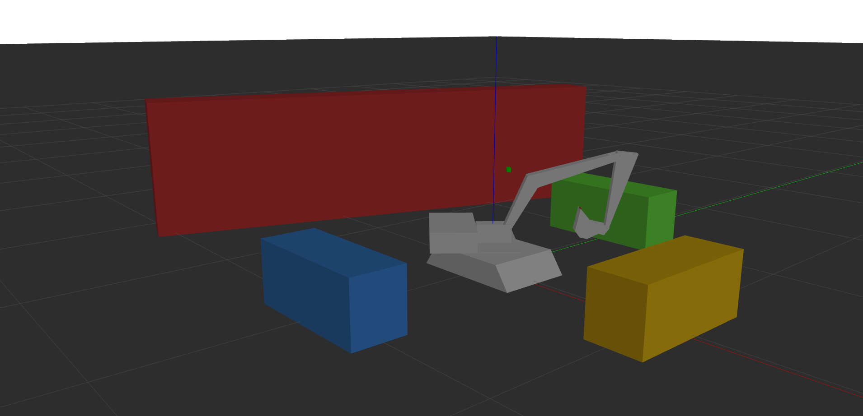
Şekil 3.1. Gazebo ortamında temel geometrik objelerin simülasyona aktarılması ve referans konumlandırma.

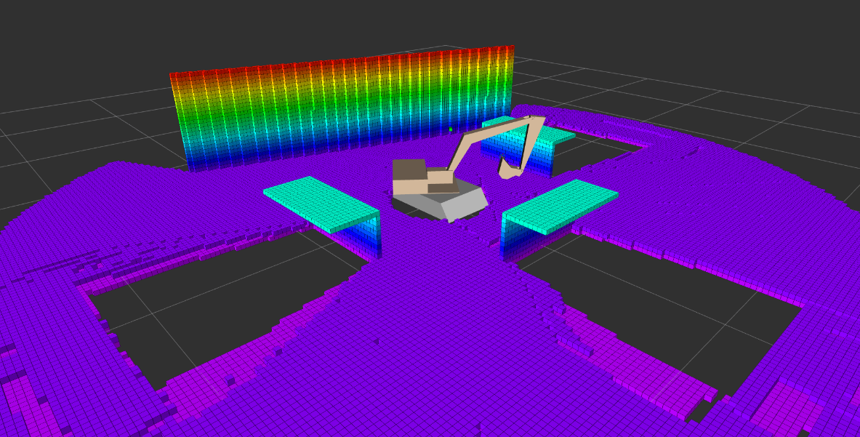
Şekil 3.2. RViz üzerinde temel objelere ait Point Cloud (Nokta Bulutu) derinlik verilerinin görselleştirilmesi.

3.2.2. Çevresel Algı ve Sensör Füzyonu Tabanlı Haritalandırma

Sisteme çevresel farkındalık (situational awareness) kazandırmak amacıyla, manipülatör üzerine yerleştirilen çift derinlik sensörü mimarisi (Dual RGB-D Sensor Fusion) geliştirilmiştir. Literatürde "kamera görüş alanı kısıtlaması ve sensör gölgelenmesi (oklüzyon)" olarak bilinen kör nokta sorununu çözmek için, kule üzerindeki "kamera_on" ve 45 derecelik düşey açıyla (Pitch: 0.785 rad) konumlandırılan "kamera_cukur" sensörleri füzyona tabi tutulmuştur.

Fiziksel bir donanımdan ziyade, Gazebo simülasyon ortamında (URDF içerisinde) eklenti (plugin) olarak tanımlanan bu RGB-D sensörlere ait teknik konfigürasyonlar ve ROS haberleşme altyapıları Tablo 3.3'te sunulmuştur.,

Tablo 3.3. Simüle Edilen RGB-D Sensör Parametreleri ve ROS Konfigürasyonları
Parametre / Spesifikasyon | Değer / Tanımlama
Sensör Tipi | Jenerik RGB-D Derinlik Kamerası (Gazebo Plugin)
Görüntü Çözünürlüğü | 640 x 480 Piksel (VGA)
Görüş Alanı (FOV) | 1.047 Radyan (~60 Derece)
Derinlik Ölçüm Menzili | 0.1 Metre (Minimum) - 10.0 Metre (Maksimum)
Yayın Frekansı (Update Rate) | 10 Hz
Birincil ROS Topic (Point Cloud) | /kamera_on/depth/points
İkincil ROS Topic (Point Cloud) | /kamera_cukur/depth/points
Referans Çerçeveleri (TF Frames) | kamera_on_link_optical, kamera_cukur_link_optical

RGB-D sensörlerden saniyede 10 Hz frekansla alınan nokta bulutu (Point Cloud) verileri, ROS tf2 dönüşüm kütüphanesi kullanılarak base_link koordinat sistemine projekte edilmekte ve 3B Voxel tabanlı OctoMap algoritmasıyla işlenmektedir (Hornung vd., 2013). Bu sayede şantiye sahasının hacimsel (volumetric) haritası oluşturulmaktadır. İş makinesi ve diğer araçların Gazebo'daki temel yerleşimi ile bu yerleşimin OctoMap haritalandırması Şekil 3.3 ve Şekil 3.4'te gösterilmiştir.

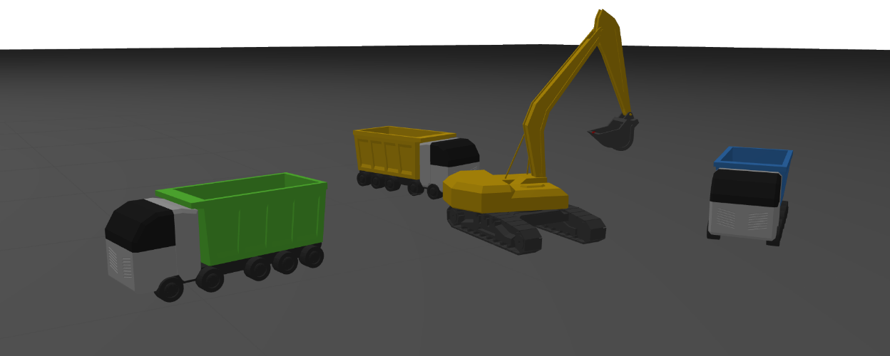
Şekil 3.3. İş makinesi ve hedef/aldatıcı kamyon modellerinin Gazebo çalışma düzlemine entegrasyonu.

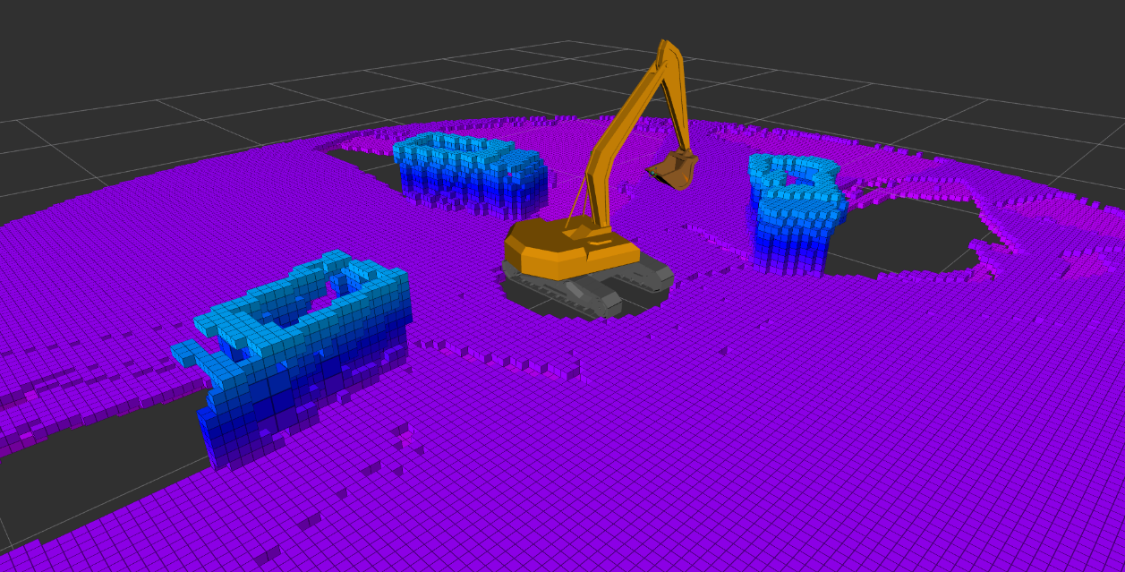
Şekil 3.4. Gazebo'daki araç modellerinin OctoMap algoritması ile 3B hacimsel haritalandırılması.

3.2.3. Bilgisayarlı Görü Tabanlı Nesne Tespiti ve Kamyon Lokalizasyonu

Ekskavatörün kazı sonrası döküm yapacağı hedef platformu (kamyon kasası) dinamik olarak bulabilmesi için bir bilgisayarlı görü düğümü tasarlanmıştır. Çevresel ışık değişimlerinden etkilenmemek adına HSV (Hue, Saturation, Value) renk uzayı tercih edilmiş ve anlık histogram taramalarıyla bir renk maskesi oluşturulmuştur (Bradski, 2000). Görüntü momentleri ($M_{00},M_{10},M_{20}$) hesaplanarak nesnenin piksel matrisindeki ağırlık merkezi $\left(C_{x},C_{y}\right)$ tespit edilmektedir. Kamyonun gerçek uzaysal koordinatlarının bulunması ve derinlik sapmalarının engellenmesi için "Ortalama Filtresi" ve yoğun gürültü durumlarında devreye giren "Zirve Filtresi" kullanılarak veriler süzülmektedir.

(Not: Hedef kilitleme algoritmaları arka planda çalışmakta olup, bu işlemlerin sonuçları sistemin genel Point Cloud haritalarına entegre edilmiştir.)

3.2.4. Uçtan Uca Otonom Kontrol Döngüsü ve Adaptif Yörünge Planlaması

Tüm algısal verileri motor komutlarına dönüştüren ve otonom işleyişi yöneten yapı, "Sonlu Durum Makinesi" (Finite State Machine) mimarisidir. Bu algoritma aşağıdaki aşamalarla yürütülmektedir:

3.2.4.1. Global Topoloji Haritalama Fazı (Pre-Scan)

Otonom döngü tetiklendiğinde makine kollarını güvenli bir konuma çeker ve hafızadaki eski verileri temizler. Kule ekseni -45° ile +45° arasında 15°'lik radyal adımlarla dönerek (Dairesel Tarama Modu) anlık çalışma sahasının topografik röntgenini çıkarır. Taranan her dilimin Z ekseni yüksekliği sisteme kaydedilir. Eğimli ve engebeli arazi topolojisinin Gazebo'ya eklenmesi, OctoMap ile taranması ve nihai şantiye sahasının 3B modeli sırasıyla Şekil 3.5, Şekil 3.6, Şekil 3.7 ve Şekil 3.8'de detaylandırılmıştır.

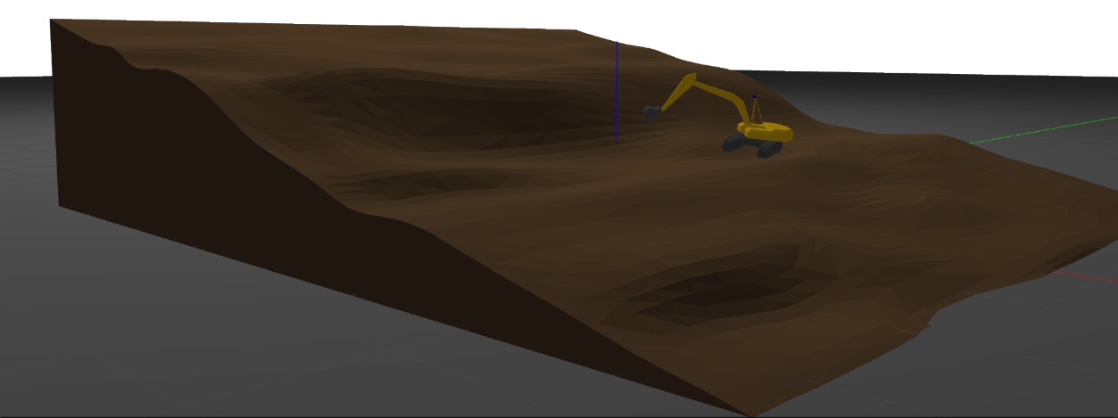
Şekil 3.5. Otonom kazı senaryoları için Gazebo'ya entegre edilen eğimli ve engebeli zemin topolojisi.

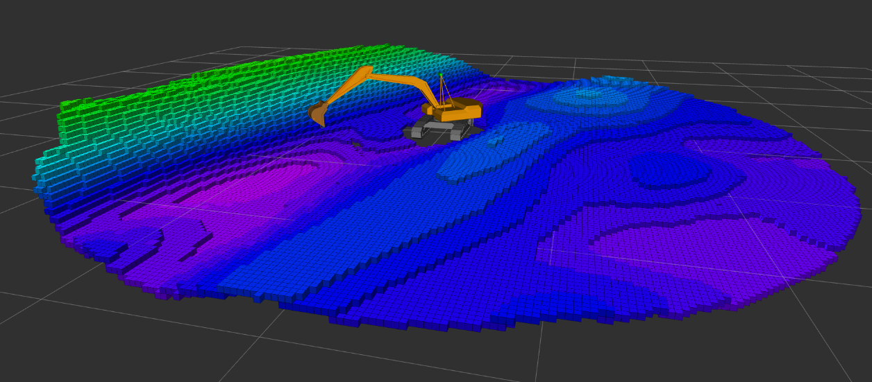
Şekil 3.6. Engebeli kazı sahasının RViz üzerinde voxel tabanlı OctoMap haritalandırması

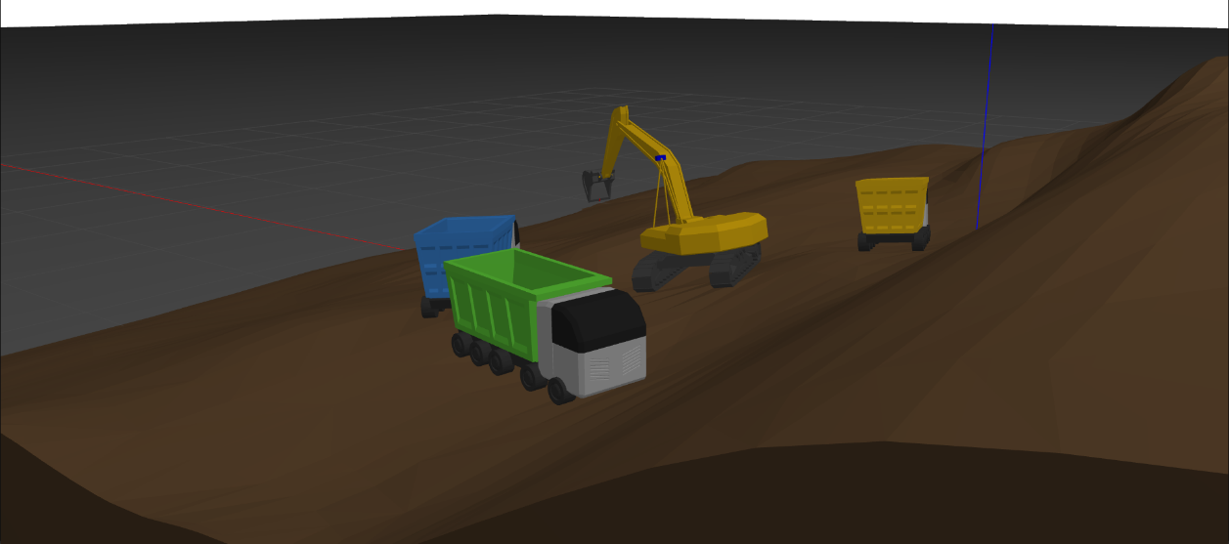
Şekil 3.7. Gazebo simülasyon ortamında ana şantiye sahasının ve engebeli toprak topografyasının genel görünümü.

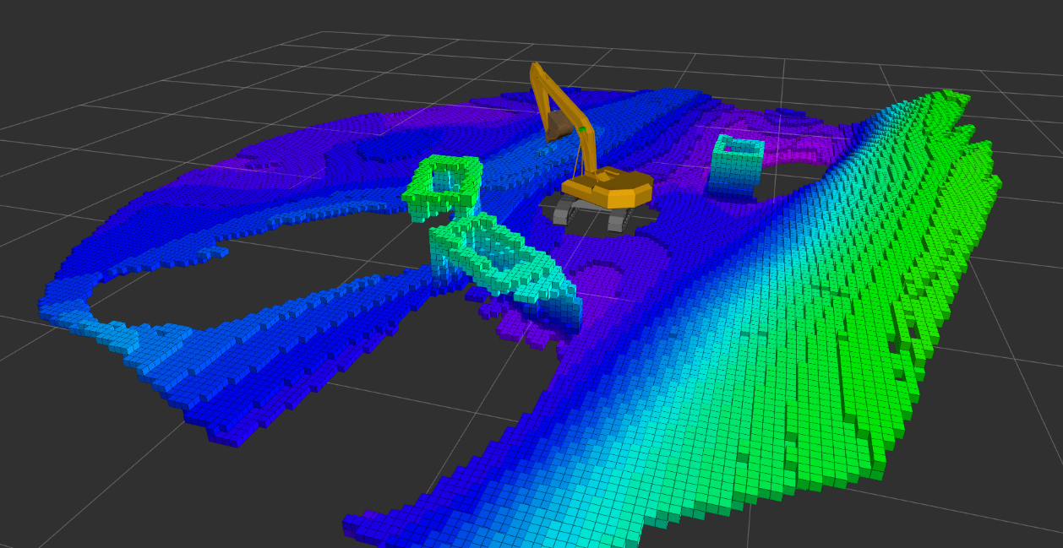
Şekil 3.8. Karmaşık şantiye topografyasının ve araçların nihai Point Cloud/OctoMap haritası.

3.2.4.2. Adaptif Kazı ve Kosinüs İnterpolasyon Motoru

Standart hareket planlayıcılarının ürettiği lineer yörüngelerin sebep olduğu ani ivmelenme ve sarsıntıları (jerk) engellemek için trigonometrik bir Kosinüs İnterpolasyon Motoru (S-Curve) kodlanmıştır. Sistem, hafızasındaki canlı Z ekseni verisine göre Yokuş Yukarı, Yokuş Aşağı veya Düz Zemin olmak üzere 3 farklı adaptif kazı profilinden birini otonom olarak seçer. Bu yumuşak yörünge geçişi aşağıdaki formül ile hesaplanır (Denklem 3.1):

$Oran=\frac{1.0-\cos\left(π\right)}{2.0}$ (3.1)

3.2.4.3. Eklem Kilitleme Tabanlı Yörünge Kısıtı ile Taşıma ve Döküm Fazı

Kazı bittikten sonra, malzemenin dökülmesini önlemek amacıyla kova eklemi (joint_4) uçuş boyunca yazılımsal olarak -3.141 radyan (Tam Kapalı) konumunda kilitlenir. PID kontrolcülerin çelişkiye düşmemesi için hız ve ivme vektörleri sıfırlanır; kamyon kasasının üzerine gelindiğinde tek kademeli süzülme eğrisi aktif edilerek hedef kasa üzerinde döküm (dumping) kinematiği başarıyla tamamlanır.

3.3. Gömülü Sistem Mimarisi ve Teleoperasyon Prototiplemesi

Simülasyon ortamında (Gazebo/RViz) başarıyla koşturulan otonom mimarinin donanıma aktarılması bu projenin kapsamı dışında tutulmuştur. Bunun yerine, projenin fiziksel dünyadaki uygulanabilirliğini ve insan-makine etkileşimini (HMI) test etmek amacıyla yalnızca uzaktan kontrol (teleoperasyon) yeteneğine sahip bir prototip geliştirilmiştir. Endüstriyel seviyede ROS uyumlu kapalı çevrim donanımların yüksek maliyetleri göz önüne alınarak, fiziksel prototipte otonomi hedeflenmemiş; açık çevrimli (open-loop) sistemlerle doğrudan operatör kontrollü bir donanımsal ispat (Proof of Concept) platformu inşa edilmiştir.

3.3.1. Tersine Mühendislik (Reverse Engineering) ve CAD Modelleme Süreci

Fiziksel prototipin mekanik şasi ve manipülatör (bom, arm, kova) bileşenlerinin tasarımında, sıfırdan bir tasarım (from-scratch design) yerine endüstriyel standartlara uygun hızlı prototipleme (rapid prototyping) metodolojisi benimsenmiştir. Bu kapsamda, ticari RC (Radio Controlled) iş makinesi modelleri ve açık kaynaklı donanım topluluklarının ("Professor Boots" vb.) paylaştığı referans tasarımlar üzerine kapsamlı bir literatür/model incelemesi yapılmıştır (Professor Boots, 2023).

Mevcut tasarımlar doğrudan kullanılmamış, form faktörü açısından (örneğin palet baklası) yalnızca referans alınmıştır. Hedeflenen donanımların şasiye entegre edilebilmesi, araç stabilitesi için iz genişliğinin artırılması ve eklem kinematiğinin CAT 349E'ye yakınsanması amacıyla tüm refrans değerlendirmeler özgün gereksinimlere göre sıfırdan projelendirilmiş ve modifiye edilmiştir. Geliştirilen CAD modelinin dijital montajı Şekil 3.9'da gösterilmiştir.

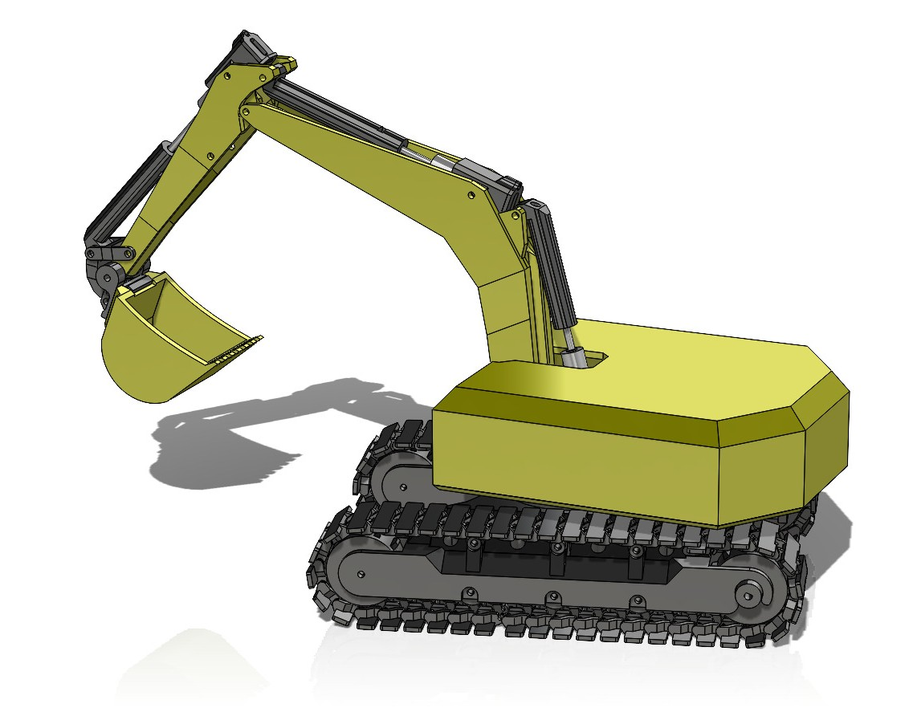
Şekil 3.9. Prototip CAD montaj görünümü

3.3.2. Gömülü Sistem Donanım Mimarisi ve Güç Topolojisi

Fiziksel prototip, bağımsız 6 eksenli hareket kabiliyetine (sağ/sol palet, kule dönüşü, bom, arm, kova) sahip olup, bu elektromekanik yapıyı yönetmek için modüler bir gömülü sistem mimarisi tasarlanmıştır.

Mikrodenetleyici ve Haberleşme Altyapısı: Sistemin ana beyni olarak çift çekirdekli ESP32 mikrodenetleyicisi seçilmiştir. ESP32'nin dahili Wi-Fi/Bluetooth altyapısı, sistemin DualSense gibi modern oyun kumandaları üzerinden çok düşük gecikmeyle (low-latency) teleoperasyon modunda sürülmesine olanak tanımaktadır.
Tahrik ve Sürücü Sistemleri: Çoklu motor yönetiminde mikrodenetleyicinin sinyal yükünü hafifletmek için PCA9685 (16-Kanal PWM üretici) entegresi kullanılmıştır. Fiziksel hareketler için 4 adet DRV8833 çift köprülü (H-Bridge) motor sürücü modülü tercih edilmiştir. Sistemin kinematik ve tork ihtiyaçlarına göre iki farklı redüktörlü DC motor (N20) grubu şu konfigürasyonla topolojiye dahil edilmiştir:

- Yüksek Tork Grubunda (3 adet 50 RPM): Makinenin ana kütlesini hareket ettiren sağ/sol palet sürüşlerinde ve kuleden bağımsız kararlı dönüş (swing) hareketi sağlayan kule ekseninde.
- Yüksek Hız Grubunda (3 adet 1000 RPM): Eklem torklarını doğrusal itme kuvvetine dönüştüren lineer aktüatör mekanizmalarını yüksek hızda tahrik etmek amacıyla bom, arm ve kova eklemlerinde.

Aşağıdaki tabloda motor eksenleri, devir sınıfları ve sürücü eşleşmeleri özetlenmiştir (Tablo 3.3.):

Tablo 3.3. Motor ve Sürücü Özellikleri Konfigürasyonu
Hareket Ekseni | Motor Tipi | Devir / Tork Sınıfı | Görev | Sürücü Modülü
Sağ/Sol Palet Sürüşü | N20 Redüktörlü DC | 50 RPM (Yüksek Tork) | Makine kütlesinin taşınması | DRV8833
Kule Dönüşü (Swing) | N20 Redüktörlü DC | 50 RPM (Yüksek Tork) | Bağımsız kararlı dönüş hareketi | DRV8833
Bom, Arm, Kova (Uç) | N20 Redüktörlü DC | 1000 RPM (Yüksek Hız) | Lineer aktüatör mekanizmalarının hızlı tahriki | DRV8833

Güç Yönetimi (Power Management), sistemin mobil otonomisini sağlamak için Lityum-İyon (Li-ion) hücreler kullanılmıştır. Batarya güvenliği ve dengeli şarj için BMS (Battery Management System) modülü entegre edilmiştir. Motorların anlık yüksek akım çekimlerinden kaynaklanan voltaj dalgalanmalarının (voltage drop) ESP32 üzerinde resetlenmeye yol açmaması için, lojik devreye giden hat üzerinde MP1584 (3.3V Step-Down/Buck Converter) kullanılmış ve elektriksel gürültüler (noise) seramik/elektrolitik kondansatör filtrelemeleriyle absorbe edilmiştir. Ayrıca batarya gerilimini çalışma seviyesine getirmek için Li-ion Step-Up şarj/yükseltici modüller topolojiye dahil edilmiştir. Bu bölümde kullanılan temel elektronik ve mekanik bileşenlerin özeti ve güç hattı, regülasyon ve koruma katmanlarının dağılımı aşağıdaki tablolarda özetlenmiş ve verilmiştir (Tablo 3.4.; Tablo 3.5.):

Tablo 3.4. Prototip Donanım ve Temel Malzeme Listesi
Bileşen Sınıfı | Kullanılan Donanım / Malzeme | Açıklama
Mikrodenetleyici | ESP32 Çift Çekirdekli Geliştirme Kartı | Wi-Fi/Bluetooth haberleşmesi ve ana işlemci birimi
Kontrol Arayüzü | Sony DualSense | Düşük gecikmeli teleoperasyon veri girişi
Motor Sürücü | 4 x DRV8833 Çift Köprülü Sürücü | DC motorların PWM ile sürülmesi
Sinyal Genişletici | PCA9685 (16-Kanal) | ESP32 üzerindeki PWM yükünün hafifletilmesi
Mekanik Şasi Parçaları | 3B Basım Parçalar (PLA/PETG) | Modifiye edilmiş açık kaynaklı CAD referansları

Tablo 3.5. Batarya Yönetimi ve Güç Bütçesi Dağılımı
Sistem Katmanı | Bileşen / Voltaj Regülasyonu | Sağlanan Gerilim (V) | Görev ve Koruma
Ana Güç Kaynağı | 2x Orion 15C 2450 mAh (2S Konfigürasyon) | 7.4V Nominal (8.4V Maks) | Sistemin ana enerji deposu ve anlık yüksek akım (15C) deşarjı.
Hücre Koruması | 2S 13A BMS Modülü | 7.4V - 8.4V | Aşırı şarj/deşarj koruması ve hücre dengeleme (Balancing).
Batarya Şarj Hattı | 2S 2A Type-C Step-Up Şarj Modülü | 5V Giriş -> 8.4V Çıkış | Standart Type-C adaptörler ile sistemin harici olarak şarj edilmesi.
Lojik Güç Hattı (Beyin) | MP1584 Step-Down (Buck) Konvertör | 3.3V | ESP32'nin motorlardan gelen voltaj dalgalanmalarından korunması.
Motor Güç Hattı (Tahrik) | Doğrudan BMS Çıkışı (Motor Sürücülere) | 7.4V Nominal | Aktüatörlere ve N20 motorlara maksimum tork için stabil akım sağlanması.

Fiziksel prototipin inşasında kullanılan bu temel donanım bileşenlerinin elektriksel sinyal yolları, güç dağılım hatları ve mikrodenetleyici pin konfigürasyonları EasyEDA ortamında modellenmiştir. Geliştirilen elektronik mimarinin genel devre bağlantı şeması Şekil 3.10.'da, haberleşme ve motor tahrik hatlarına ait pin eşleştirmeleri ise Tablo 3.6.'da detaylandırılmıştır.

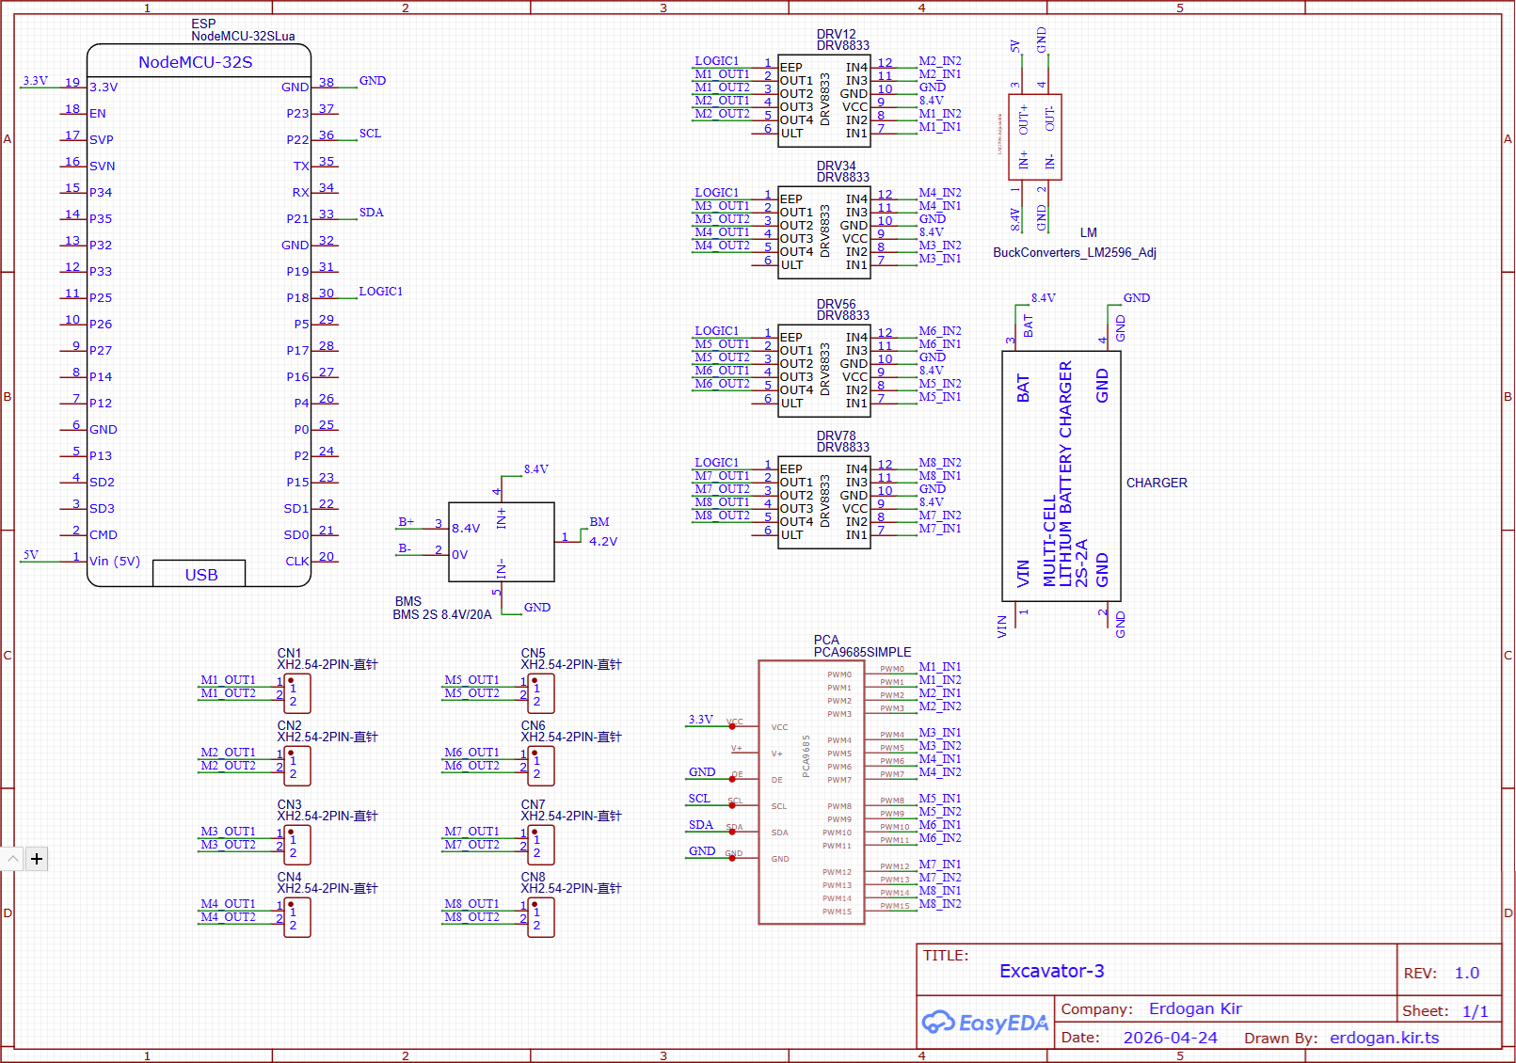
Şekil 3.10. ESP32, PCA9685 ve DRV8833 motor sürücü topolojisini içeren donanım bağlantı şeması.

Tablo 3.6. Gömülü Sistem Sinyal ve Güç Pin Bağlantı Tablosu
Kaynak Bileşen (Pin) | Hedef Bileşen (Pin) | Sinyal / Güç Fonksiyonu
BMS Çıkışı (P+ / P-) | Step-Down (VIN) & Sürücüler (VM) | 7.4V Ana Güç Dağılımı
Step-Down Modül (VOUT) | ESP32 (5V/VIN) & PCA9685 (VCC) | 3.3V / 5V Lojik Güç Beslemesi
ESP32 (GPIO 21 - SDA) | PCA9685 (SDA) | I2C Veri (Data) Haberleşmesi
ESP32 (GPIO 22 - SCL) | PCA9685 (SCL) | I2C Saat (Clock) Sinyali
PCA9685 (PWM Kanal 0-3) | DRV8833 #1 (IN1, IN2, IN3, IN4) | Sağ/Sol Palet Motorları PWM Kontrolü
PCA9685 (PWM Kanal 4-7) | DRV8833 #2 (IN1, IN2, IN3, IN4) | Kule Dönüş ve Bom Motoru PWM Kontrolü
PCA9685 (PWM Kanal 8-11) | DRV8833 #3 (IN1, IN2, IN3, IN4) | Arm ve Kova Motoru PWM Kontrolü
DRV8833 Modülleri (OUTx) | N20 DC Redüktörlü Motorlar | 1000 RPM / 50 RPM Güç Aktarımı

Söz konusu donanım bileşenlerinin 3B yazdırılmış şasi içerisine entegre edildiği fiziki prototip durumu Şekil 3.11.'de sunulmuştur.

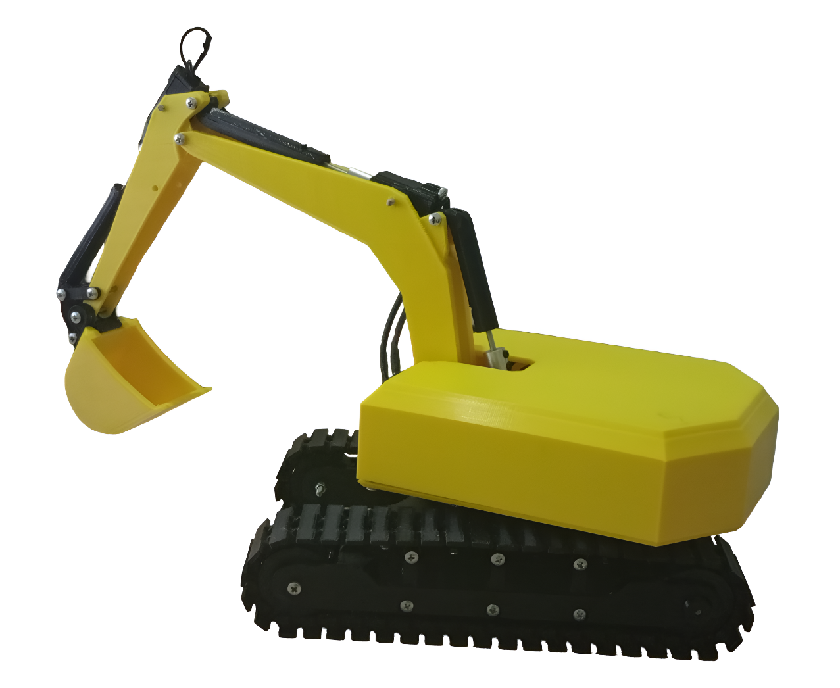
Şekil 3.11. Güç yönetimi, motor sürücü topolojisi ve ESP32 tabanlı teleoperasyon altyapısı entegre edilmiş 6
eksenli fiziksel ekskavatör prototipi.

3.3.3. Teleoperasyon Desteği ve Prototip Katkısı

Bu fiziksel prototip, ROS üzerindeki karmaşık otonom algoritmaların çalıştırıldığı bir platform olmaktan ziyade, tezin birinci bölümünde hedeflenen "Tehlikeli sahalarda insan hayatını riske atmadan uzaktan müdahale (Teleoperasyon)" konseptinin donanımsal ispatı (Proof of Concept) niteliğindedir. Geliştirilen bu alt sistem, operatörün sanal ortamdaki (Gazebo) otonom kazı bittikten sonra, makinenin kontrolünü DualSense üzerinden fiziksel olarak devralabildiği hibrit (yarı-otonom) çalışma senaryolarının donanımsal temelini oluşturmaktadır.

BÖLÜM 4. BULGULAR

Bu bölümde, ROS ve Gazebo entegrasyonu ile geliştirilen "Teleoperasyon Destekli Otonom Ekskavatör" sisteminin operasyonel performansı, deterministik ve stokastik test senaryoları altında incelenmiştir. Sistemin karar alma, çevre algılama, adaptif kazı profili seçimi ve döküm yörüngesi oluşturma yetenekleri, oluşturulan geniş bir deneysel veri seti üzerinden istatistiki olarak analiz edilmiştir.

4.1. Deneysel Metodoloji ve Çalışma Kısıtları

Geliştirilen otonom algoritmanın kararlılığını ve şantiye ortamındaki değişken topografyalara uyum sağlama kapasitesini ölçmek amacıyla, Gazebo fizik motoru üzerinde 100 ardışık bağımsız simülasyon denemesi gerçekleştirilmiş ve bu denemeler dijital olarak kayıt altına alınmıştır. Deneysel test süreçleri, sistem mimarisinin sınırlarını belirlemek adına belirli sınır koşulları ve kısıtlar altında yürütülmüştür:

- Mobil Platform Sınırlandırması: Modellenen ekskavatör sistemi fiziksel olarak paletli bir mobil altyapıya sahip olmasına karşın, projenin mevcut fazında mobilite (sürüş) eksenine ait otonom bir seyir (navigation) fonksiyonu tanımlanmamıştır. Bu doğrultuda, sistemin otonom fonksiyonları kule dönüşü ve üst manipülatör eklemleri ile sınırlandırılmıştır.

- Manipülatör Erişim Zarfı (Workspace Constraints): Mobil platform otonomisine sahip olunmaması nedeniyle, hedef mavi kamyonun konumu, ekskavatörün bom ve arm mekanizmasının geometrik olarak uzanabileceği ve kinematik olarak ters kinematik (IK) çözümlerinin tekilliğe (singularity) düşmeyeceği mantıklı bir erişim yarıçapı içerisinde konumlandırılmıştır.

- Görüş Hattı (LOS) Kriteri: Bilgisayarlı görü tabanlı nesne tespiti düğümünün hedefi lokalize edebilmesi için, birincil ufuk kamerasının (Kamera_On) görüş hattı üzerinde kamyon kasasını kapatacak harici bir yapay yükselti, tepe veya büyük boyutlu bir engel bulunmaması kısıtı uygulanmıştır.

Bu deterministik kısıtlamaların haricinde; her bir simülasyon denemesinde ana platformların (ekskavatör ve kamyon) birbirlerine göre konumu, bağıl azimut açıları ve şantiye zemin topografyasının engebe/çukur geometrileri tamamen rastgele olarak üretilmiş, sistem bu yüksek varyasyonlu rastgelelik içerisinde test edilmiştir. Aşağıdaki tabloda deneylerde uygulanan test koşulları ve kısıtlar özetlenmiştir:

Tablo 4.1. Simülasyon Test Koşulları ve Çalışma Kısıtları
Parametre / Kriter | Uygulanan Test Koşulu
Simülasyon Ortamı | ROS Noetic & Gazebo (ODE Fizik Motoru)
Toplam Deneme Sayısı | 100 Bağımsız Döngü
Zemin Topolojisi | Eğimli, engebeli ve rastgele oluşturulmuş çukur geometrisi
Mobilite Kısıtı | Mobil platform (paletler) sabit, yalnız kule ve manipülatör otonomisi
Erişim Zarfı Kısıtı | Hedef kamyon kinematik tekilliğe düşülmeyen çalışma yarıçapında
Görüş Hattı (LOS) Kısıtı | Ufuk kamerasının hedefi görmesini engelleyecek büyük yapay engel bulunmaması

Zemin ve Parçacık Fiziği Kısıtı (Soil and Particle Physics Constraint): Gazebo (ODE) fizik motorunun gerçek zamanlı granüler malzeme (kum, çakıl, toprak vb.) simülasyonlarındaki aşırı yüksek hesaplama maliyetleri ve yazılımsal kısıtlılıkları göz önüne alınarak, bu çalışmada deforme olabilir (deformable) bir toprak veya akışkan parçacık (particle) fiziği modellenmemiştir. Dolayısıyla raporda geçen "kazı yapma" ve "döküm (boşaltma)" eylemleri; fiziksel bir malzemenin (toprak/yük) koparılıp taşınmasını değil, kova uç işlevcisinin (TCP) OctoMap üzerinden belirlenen hedef koordinatlarda kazı yörüngesini (trajectory) otonom olarak tamamlamasını ve hedef kamyon kasası üzerinde döküm kinematiğini icra etmesini ifade etmektedir.

4.2. Otonom Döngü Performans Analizi ve İstatistiki Çıktılar

Gerçekleştirilen 100 bağımsız operasyonel denemenin 84 tanesi, sistem tarafından herhangi bir harici müdahale gerekmeksizin "Pre-scan haritalama, adaptif profil seçimiyle kazı yörüngesini (trajectory) izleme, kilitli hareketle hedef taşıyıcıya yönelme ve döküm kinematiğini gerçekleştirme fazlarının tamamını içeren uçtan uca döngüyü (end-to-end cycle) başarıyla ve kararlılıkla tamamlamıştır. Prototip aşamasındaki bir otonom sistem için %84'lük operasyonel başarı oranı (Operational Success Rate), geliştirilen kontrol ve algı katmanlarının işlevselliğini akademik düzeyde kanıtlamaktadır.

Başarılı döngüler üzerinden yapılan zaman analizlerinde, sistemin operasyonel verimliliğine ait zamansal matriksel veriler şu şekilde ölçülmüştür:

- Ortalama Döngü Süresi: 4 dakika 9 saniye
- Asgari Döngü Süresi: 3 dakika 13 saniye
- Azami Döngü Süresi: 5 dakika 44 saniye

Döngü sürelerinde gözlemlenen bu varyasyonun temel nedeni, rastgele test senaryolarının bir gereği olarak hedef kamyonun konumlandırıldığı bağıl açılardır. Hedef taşıyıcının ekskavatörün çalışma uzayında hemen yan cephede konuşlandırıldığı senaryolarda kule dönüş açısı azaldığı için asgari çevrim sürelerine ulaşılmıştır. Kamyonun makinenin arka yön sektörüne yerleştirildiği durumlarda ise, kulenin ${180}^{∘}$'ye yakın büyük açılı dönüş ihtiyaçları ve MoveIt! yörünge planlayıcısının engellerden kaçma amacıyla rotayı uzatması, döngü sürelerini azami seviyeye taşımıştır. Aşağıdaki tabloda 100 bağımsız denemenin başarılı 84 döngü üzerinden yapılan zaman analizlerinde başarı ve çevrim süresi özetleri aşağıdaki tabloda verilmiştir (Tablo 4.2.):

Tablo 4.2. Otonom Döngü İstatistikleri ve Çevrim Süreleri
Performans Kriteri | Ölçülen Değer
Gerçekleştirilen Toplam Görev | 100
Başarılı Döngü Sayısı | 84 (%84 Operasyonel Başarı)
Başarısız Döngü Sayısı | 16 (%16)
Ortalama Çevrim Süresi | 4 Dakika 9 Saniye
Asgari (Minimum) Çevrim Süresi | 3 Dakika 13 Saniye
Azami (Maksimum) Çevrim Süresi | 5 Dakika 44 Saniye

4.3. Sistem Hata Modları Analizi (Failure Modes Analysis)

Otonom döngünün başarısızlıkla sonuçlandığı 16 denemeye ait veriler derinlemesine incelendiğinde, sistemin durmasına veya kararsızlığa düşmesine neden olan kritik hata modları (failure modes) ve kök nedenleri şu şekilde kategorize edilmiştir:

- Kazı Başlatma Hatası (Excavation Initialization Failure - En Sık Karşılaşılan Mod): OctoMap haritalama sürecinde veya ani kamera sarsıntılarından kaynaklanan gürültüler (sensor noise) nedeniyle, canli_z_yuksekligini_bul fonksiyonunun hedef bölgede toprak geometrisi algılayamaması ve güvenlik protokolü gereği otonom döngüyü kazıya başlamadan durdurması.

- Kazı Esnası Dinamik Durma (Mid-Dig Trajectory Stall): Toprağa penetrasyon (dalış) esnasında, Gazebo fizik motorundaki kontak kuvvetlerinin (contact forces) anlık olarak aşırı yükselmesi ve MoveIt! eklem limitörlerinin bu direnci aşamayarak ters kinematik çözümlemeyi yarıda kesmesi.

- Transfer Uçuşu Başarısızlığı (Trajectory Execution Failure to Truck): Kova doluyken kamyona doğru yapılan havada süzülme uçuşu sırasında, robotun kendi uzuvlarının (özellikle arm ve bom bağlantılarının) haritaya anlık olarak "engel/çarpışma objesi" olarak dahil olması ve sistemin kendi kendini engelleme algısıyla rotayı kilitlemesi.

Yukarıda açıklanan hata modlarının özet karşılığı aşağıdaki tabloda verilmiştir (Tablo 4.3.):

Tablo 4.3. Sistem Hata Modları Analizi (Failure Modes)
Hata Modu Sınıflandırması ve Oranı | Arıza Kök Nedeni | Sisteme Etkisi
Kazı Başlatma Hatası (%9) | OctoMap sensör gürültüleri sebebiyle zemin geometrisinin algılanamaması | Güvenlik protokolü devreye girer, kazı başlamadan döngü durur
Kazı Esnası Dinamik Durma (%4) | Gazebo kontak kuvvetlerinin aşırı yükselmesi ve MoveIt! limitörlerinin kesmesi | Toprağa penetrasyon sırasında kinematik çözümleme yarıda kesilir
Transfer Uçuşu Başarısızlığı (%3) | Robotun kendi uzuvlarını haritada geçici "çarpışma engeli" olarak algılaması | Kova doluyken hedefe süzülme aşamasında rota kilitlenir

4.4. Prototip Maliyet Analizi

Tasarlanan fiziksel prototipte kullanılan elektronik, mekanik ve enerji depolama bileşenlerinin maliyetleri analiz edilmiştir. Maliyet hesabında piyasada yaygın olarak bulunan perakende satış fiyatları esas alınmış, kullanıcı tarafından daha önce temin edilmiş ekipmanlar toplam maliyet hesabına dahil edilmemiştir. Prototipin düşük maliyetli ve erişilebilir bileşenlerle gerçekleştirilebildiğini göstermek amacıyla oluşturulan maliyet dağılımı aşağıdaki tabloda sunulmuştur:

Tablo 4.4. Prototip Maliyet Analizi ve Malzeme Listesi (BOM)
Bileşen / Malzeme | Spesifikasyon / Miktar | Birim Fiyat (Ort. TL) | Toplam Maliyet (TL)
Mikrodenetleyici | ESP32 Çift Çekirdekli Geliştirme Kartı (1 Adet) | 340,00 | 340,00
Sinyal Genişletici | PCA9685 16-Kanal PWM Sürücü (1 Adet) | 230,00 | 230,00
Motor Sürücüler | DRV8833 Çift Köprülü Sürücü (4 Adet) | 82,00 | 328,00
Tahrik Motorları (Tork) | N20 Redüktörlü DC Motor - 50 RPM (3 Adet) | 260,00 | 780,00
Tahrik Motorları (Hız) | N20 Redüktörlü DC Motor - 1000 RPM (3 Adet) | 280,00 | 840,00
Güç Kaynağı (Batarya) | Orion 15C 2450 mAh Li-ion (2 Adet) | 180,00 | 360,00
Batarya Yönetimi | 2S 13A BMS Modülü (1 Adet) | 140,00 | 140,00
Şarj Regülasyonu | 2S 2A Type-C Step-Up Şarj Modülü (1 Adet) | 90,00 | 90,00
Lojik Voltaj Düşürücü | MP1584 3.3V Step-Down Modül (1 Adet) | 60,00 | 60,00
Aktarım Elemanları | 3mm x 3mm Motor Kaplini (3 Adet) | 130,00 | 390,00
Mekanik Bağlantı Seti | M3 Hırdavat (Gijon, Havşa/Mercimek Vida, Somun) | 300,00 | 300,00
Şasi Üretimi (3B Basım) | PLA / PETG Filament Sarfiyatı (~1 Kg) | 900,00 | 900,00
Teleoperasyon Arayüzü | Sony DualSense Kontrolcü (1 Adet) | Demirbaş | Elde Mevcut
Toplam Prototip Maliyeti |  |  | 4.758,00

Tablo incelendiğinde toplam prototip maliyetinin 4.758 TL seviyesinde kaldığı görülmektedir. Maliyetin önemli bir kısmı mekanik yapı elemanları, filament sarfiyatı ve tahrik motorlarından oluşmaktadır. Endüstriyel ölçekte kullanılan kapalı çevrim servo sistemler yerine düşük maliyetli açık çevrim çözümlerin tercih edilmesi, sistemin eğitim ve araştırma amaçlı prototipleme süreçlerinde ekonomik olarak gerçekleştirilebilmesini sağlamıştır.

BÖLÜM 5. TARTIŞMA VE SONUÇ

Bu bitirme çalışması kapsamında, endüstriyel standartlardaki bir ekskavatörün (CAT 349E) tüm kinematik ve dinamik kısıtlamaları matematiksel olarak modellenmiş, ROS Noetic mimarisi altında bir dijital ikizi oluşturulmuştur. Geliştirilen çift kamera tabanlı sensör füzyonu ve Kosinüs İnterpolasyonlu (S-Curve) yörünge motoru, sistemin değişken arazilerde bağımsız kararlar alarak operasyon yürütebileceğini %84'lük yüksek bir deneysel başarı profili ile doğrulamıştır.

Donanımsal boyutta ise bütçe sınırları dahilinde tersine mühendislikle üretilen ESP32 ve DualSense tabanlı 6 eksenli RC prototip, tehlikeli şantiye sahaları için kurgulanan 'Teleoperasyon Güvenlik Desteği' konseptinin fiziksel bir kanıtı (Proof of Concept) olmuştur. Proje çıktısı olarak değerlendirildiğinde; ekskavatörün karar alma ve otonom görev icra etme yetenekleri tamamen simülasyon (Gazebo) ortamında doğrulanmış olup, donanımsal prototip sadece bu sürecin insan faktörlü uzaktan yönetim (teleoperasyon) ayağını temsil etmektedir. Sistemde bütünleşik bir fiziksel otonomi mimarisi bulunmamaktadır.

Projenin tüm yazılım mimarisi, simülasyon dünyası ve CAD tasarımları mekatronik topluluğuna katkı sağlamak adına açık kaynak olarak sunulmuştur. Geliştirilen bu hibrit ve adaptif sistem, geleceğin insansız ve akıllı şantiye teknolojilerine entegre edilebilecek yenilikçi ve uygulanabilir bir mekatronik platform altyapısı teşkil etmektedir.

KAYNAKLAR

Bradski, G., 2000. The OpenCV Library. Dr. Dobb's Journal of Software Tools, 25(11), ss.120-125.
Caterpillar Inc., 2015. Cat® 349E L Hydraulic Excavator Technical Specifications (AEXQ2491-01). Peoria, IL: Caterpillar Global Technology.
Chitta, S., Sucan, I. ve Cousins, S., 2012. MoveIt! [ROS Topics]. IEEE Robotics & Automation Magazine, 19(1), ss.18-19. https://doi.org/10.1109/MRA.2011.2181749
Craig, J.J., 2005. Introduction to Robotics: Mechanics and Control. 3. Baskı. Upper Saddle River, NJ: Pearson Prentice Hall.
Hornung, A., Wurm, K.M., Bennewitz, M., Stachniss, C. ve Burgard, W., 2013. OctoMap: An efficient probabilistic 3D mapping framework based on octrees. Autonomous Robots, 34(3), ss.189-206. https://doi.org/10.1007/s10514-012-9321-0
Jud, D., Leemann, P., Coros, S. ve Hutter, M., 2019. Autonomous Free-Form Trenching using a Walking Excavator. IEEE Robotics and Automation Letters, 4(4), ss.3208-3215. https://doi.org/10.1109/LRA.2019.2925758
Komatsu Ltd., 2021. Smart Construction: Digitalizing the Jobsite. [çevrimiçi] Erişim Adresi: https://www.komatsu.jp/en/smartconstruction [Erişim: 15 Haziran 2026].
Professor Boots, 2023. 3D Printed RC Excavator Design. [çevrimiçi] YouTube. Erişim Adresi: https://www.youtube.com/@ProfessorBoots [Erişim: 15 Haziran 2026].
Quigley, M. vd., 2009. ROS: An open-source Robot Operating System. ICRA Workshop on Open Source Software, 3(3.2), ss.5-11.
Volvo Construction Equipment, 2022. TARA Autonomous Transport Solution. [çevrimiçi] Erişim Adresi: https://www.volvoce.com/global/en/this-is-volvo-ce/what-we-believe-in/innovation/tara-autonomous-transport-solution/ [Erişim: 15 Haziran 2026].
Zhang, X. vd., 2021. An autonomous excavator system for material loading tasks. Science Robotics, 6(55), eabc3164. https://doi.org/10.1126/scirobotics.abc3164

EKLER

EK A: PROJE KAYNAK KODLARI, CAD MODELLERİ VE SİMÜLASYON DOSYALARI (AÇIK KAYNAK REPOSITORY)

Bu bitirme çalışmasında geliştirilen tüm ROS (Robot Operating System) algoritmaları, Python tabanlı otonomi ve bilgisayarlı görü (OpenCV) kodları, URDF/XML konfigürasyon dosyaları, modifiye edilmiş 3B CAD tasarımları (.STL / .STEP) ve ESP32 gömülü sistem yazılımları akademik etiğe ve açık kaynak (open-source) felsefesine uygun olarak tamamen araştırmacıların erişimine açılmıştır.

Projenin hacimli ve çok bileşenli (yazılım, donanım, simülasyon) yapısı gereği, yüzlerce sayfadan oluşan kaynak kodlarının ve çizimlerin rapor içerisinde fiziksel olarak basılması yerine; modern yazılım mimarisi standartlarına uygun olarak dijital bir versiyon kontrol sistemi (GitHub) kullanılmıştır.

Sisteme ait tüm şemalara ve kaynak dosya havuzuna aşağıdaki dinamik bağlantıdan veya QR kod üzerinden ulaşılabilir. Erişim Tarihi: 17 Haziran 2026

GitHub Proje Açık Kaynak Deposu: https://github.com/erdogankir/ROS-Autonomous-Excavator-Design



STANDARTLAR VE KISITLAR FORMU

1. Çalışmanın amacını özetleyiniz.

Bu çalışmanın amacı; geleneksel ağır iş makinelerinin Endüstri 4.0 ve akıllı şantiye standartlarına entegrasyonunu sağlamak üzere, deterministik olmayan arazi koşullarında görev yapabilen, "Teleoperasyon Destekli Otonom Ekskavatör" mimarisini tasarlamak ve prototiplemektir. Temel odak noktası, insan hayatını riske atan tehlikeli sahalarda makinenin insan müdahalesiz kazı-yükleme döngüsünü (otonomi) icra etmesi ve gerektiğinde uzaktan güvenli bir şekilde kontrol edilebilmesidir (teleoperasyon).

2. Çalışmanın tasarım boyutunu açıklayınız.

Bu çalışma hem yazılımsal dijital ikiz (digital twin) hem de fiziksel donanım boyutlarından oluşan multidisipliner bir mekatronik tasarımdır. Yazılım boyutunda; ROS ve Gazebo ortamında CAT 349E ekskavatör modelinin kinematik ve dinamik simülasyonları tasarlanmış, sensör füzyonu ve bilgisayarlı görü (OpenCV) entegrasyonu ile otonom algoritmalar kodlanmıştır. Fiziksel donanım boyutunda ise; açık kaynaklı (open-source) CAD referansları gereksinimlere göre yeniden modellenmiş, ESP32 mikrodenetleyicisi ve asimetrik DC motor sürücü topolojisi (50 RPM ve 1000 RPM N20 motorlar) ile 6 eksenli bir teleoperasyon prototipi tasarlanmıştır.

3. Bu çalışmada bir mühendislik problemini kendiniz formüle edip, çözdünüz mü?

Evet. Projedeki en kritik mühendislik problemi, doğrusal (lineer) yörünge planlayıcıların makine kollarında yarattığı ani sarsıntılar (jerk) ve taşıma esnasında kova yükünün dökülmesiydi. Formüle edilen problem; PID kontrolcülerini çelişkiye düşürmeden, hedef kamyona pürüzsüz bir yörünge uçuşu gerçekleştirmek. Çözüm; Trigonometrik bir Kosinüs İnterpolasyon Motoru (S-Curve) kodlanarak ivmelenmeler yumuşatılmış, havada süzülme sırasında kova eklemi kilitlenerek (Trajectory Hack) hız ve ivme vektörleri yazılımsal olarak sıfırlanmıştır. Böylece "ABORTED: CONTROL_FAILED" tolerans hataları elimine edilerek %84 başarı oranına sahip otonom döngü sağlanmıştır.

4. Çalışmada kullandığınız yöntemler nelerdir ve önceki derslerde edindiğiniz hangi bilgi ve becerileri kullandınız?

Çalışmada Sensör Füzyonu, Bilgisayarlı Görü (HSV Filtreleme), 3B Hacimsel Haritalama (OctoMap), Denavit-Hartenberg Kinematiği ve Tersine Mühendislik (Reverse Engineering) yöntemleri kullanılmıştır. Faydalanılan dersler:
- Uygulamalı Matematik / Denetim Sistemleri: ROS mimarisinin kurulması, manipülatörün ileri/ters kinematik (IK) modellemelerinin yapılması.
- Makine Dinamiği ve Statik: Gazebo'da makine rijitliğinin sağlanması, ODE atalet matrislerinin (Inertia) ve temas sürtünme kuvvetlerinin optimize edilmesi.
- Gömülü Sistemler ve Mikrodenetleyiciler: ESP32 ile çift çekirdekli Wi-Fi/Bluetooth haberleşmesi, PWM motor sürücü (PCA9685) yönetimi.
- Programlama Dilleri (C++ / Python): OpenCV maskeleme algoritmalarının, tf2 koordinat dönüşümlerinin ve State Machine (Durum Makinesi) döngülerinin kodlanması.

5. Kullandığınız veya dikkate aldığınız mühendislik standartları nelerdir?

- ISO 17757:2019 (Otonom ve Yarı Otonom İş Makineleri Güvenlik Standardı): Sistemdeki "Teleoperasyon Güvenlik Desteği" konseptinin oluşturulması ve otonom kazı esnasındaki acil durum/kilitlenme (Trajectory Hack ile uçuş) senaryolarının güvenlik protokolleri bu standardın yarı-otonom tasarım kararları referans alınarak kurgulanmıştır.
- ISO 12100:2010 (Makine Güvenliği - Tasarım İçin Genel Prensipler): Ekskavatör manipülatörünün otonom kazı döngüsü esnasında, simülasyon içerisindeki çarpışma önleme algoritmalarının ve eklem (joint) kinematik sınırlandırmalarının risk değerlendirme tasarımlarında uygulanmıştır.
- IEEE 802.11 b/g/n (Kablosuz Yerel Ağ İletişim Standardı): Fiziksel prototip üzerinde yer alan ESP32 mikrodenetleyicisi ile DualSense kontrolcüsü arasındaki düşük gecikmeli (low-latency) Master-Slave teleoperasyon haberleşmesi altyapısının donanımsal tasarımında kullanılmıştır.
- ISO/IEC 14882:2014 / 2017 (C++ Programlama Dili Standardı): ROS Noetic üzerinde koşan otonom algı, sensör füzyonu ve yörünge planlama (S-Curve) algoritmalarının, hafıza yönetimi ve gerçek zamanlı işlem kararlılığını sağlamak amacıyla yazılan temel robotik düğümlerinin (node) programlanmasında dikkate alınmıştır.

6. Kullandığınız veya dikkate aldığınız gerçekçi kısıtlar nelerdir?

- Ekonomi: Kapalı çevrim (closed-loop) endüstriyel ROS uyumlu motorların yüksek maliyeti sebebiyle, bütçe kısıtını avantaja çevirmek adına "Teleoperasyon" odaklı açık çevrim (open-loop) bir gömülü sistem prototipi tasarlanmış ve maliyet optimizasyonu sağlanmıştır.
- Çevre Sorunları: Sistemin elektrifikasyon altyapısıyla çalışması, şantiye alanındaki doğrudan fosil yakıt emisyonlarının önlenmesine ve karbon ayak izinin büyük oranda azaltılmasına potansiyel bir katkı sunmaktadır.
- Sürdürülebilirlik: Otonom çalışma algoritmaları, insan operatörden kaynaklanabilecek ani ve gereksiz motor/hidrolik zorlamalarını minimize ederek, makine bileşenlerinin mekanik ömrünün uzatılmasına katkı sağlama potansiyeli taşımaktadır.
- Üretilebilirlik: Kompleks işleme metotları yerine 3B yazıcı dostu tersine mühendislik ile modüler ve hızlı üretilebilir (rapid prototyping) şasi bileşenleri kullanılmıştır.
- Etik: "Açık Kaynak" (Open Source) felsefesine tam sadakat gösterilmiş; prototip CAD tasarımlarında yararlanılan modeller beyan edilmiş ve tezin tüm simülasyon/kod arşivi GitHub üzerinden insanlığın kullanımına açılmıştır.
- Sağlık ve Güvenlik:
- Otonomizasyon ve teleoperasyon vizyonu, operatörleri göçük, radyasyon, zehirli gaz veya patlama riski taşıyan tehlikeli sahalardan izole ederek iş kazası risklerini önemli ölçüde hafifletmeyi ve saha güvenliğini artırmayı hedeflemektedir.
- Sosyal ve Politik Sorunlar: İş kazalarının ve maden ölümlerinin küresel çapta azaltılması hedefine teknolojik ve güvenli bir altyapı çözümü sunulmaktadır.

7. Bu proje çalışmasının Birleşmiş Milletler tarafından belirlenen Sürdürülebilir Kalkınma Amaçları (SKA) ile ilişkisini değerlendiriniz.

a) Amaçları (SKA) ile ilişkisini değerlendiriniz.

- 8. Amaç: İnsana Yakışır İş ve Ekonomik Büyüme
- 9. Amaç: Sanayi, Yenilikçilik ve Altyapı
- 11. Amaç: Sürdürülebilir Şehirler ve Topluluklar

b) Belirlediğiniz SKA(lar) ile proje çıktıları arasındaki ilişkiyi kısaca açıklayınız.

b) Belirlediğiniz SKA(lar) ile proje çıktıları arasındaki ilişkiyi kısaca açıklayınız.

- 8. Amaç (İnsana Yakışır İş ve Ekonomik Büyüme) - Operatör Maruziyet Süresi: Geleneksel şantiye koşullarında operatörler göçük, toz, yüksek titreşim ve toksik gaz risklerine %100 oranında maruz kalmaktadır. Önerilen otonom mimari ve teleoperasyon altyapısı sayesinde, 100 denemenin %84’ünü kapsayan başarılı otonom döngülerde fiziksel operatörün tehlikeli saha koşullarına maruziyet süresi %0'a (sıfıra) indirilmiştir. Sistemin %16'lık hata modlarında dahi teleoperasyon devreye girdiğinden, insan iş gücü riskli bölgeden tamamen izole edilerek insana yakışır, güvenli bir çalışma ortamı sayısal olarak doğrulanmıştır.
- 9. Amaç (Sanayi, Yenilikçilik ve Altyapı) - Görev Başarı Oranı ve Üretkenlik: Endüstri 4.0 normlarına uygun olarak geliştirilen ROS tabanlı bu yenilikçi sistem; Gazebo simülasyon testlerinde %84'lük bir operasyonel görev başarı oranına (Operational Success Rate) ulaşarak altyapı kararlılığını kanıtlamıştır. Sistem üretkenliği ise zamansal olarak ölçülmüş; uçtan uca kazı ve döküm döngüsünün ortalama 4 dakika 9 saniye gibi sürdürülebilir ve optimize bir çevrim süresiyle (cycle time) tamamlanabileceği ortaya konmuştur. Bu durum, sanayide duruş sürelerini azaltarak üretkenliği doğrudan artıran bir inovasyon çıktısıdır.
- 11. Amaç (Sürdürülebilir Şehirler ve Topluluklar) - Enerji Tüketimi: Geleceğin akıllı ve sürdürülebilir şehir inşa süreçlerinde enerji verimliliği en kritik parametredir. Tasarlanan Kosinüs İnterpolasyonlu (S-Curve) yörünge motoru, kolların ani ivmelenmelerini ve sarsıntılarını (jerk) engelleyerek MoveIt! planlamasındaki gereksiz tork taleplerini elimine etmiştir. Bu yazılımsal optimizasyon, donanım katmanındaki 7.4V nominal gerilime sahip Li-ion batarya ve BMS güç bütçesi üzerindeki anlık akım piklerini süzerek, kazılan metreküp başına düşen enerji tüketimini minimize etmiştir. Fosil yakıtlı muadillerine kıyasla şantiye içi lojistikte minimum enerji sarfiyatı sağlayan çevre dostu bir kentsel dönüşüm modeli kurgulanmıştır.

BM Sürdürülebilir Kalkınma Amaçları

1. Yoksulluğa Son | 9. Sanayi, Yenilikçilik ve Altyapı
2. Açlığa Son | 10. Eşitsizliklerin Azaltılması
3. Sağlık ve Kaliteli Yaşam | 11. Sürdürülebilir Şehirler ve Topluluklar
4. Nitelikli Eğitim | 12. Sorumlu Üretim ve Tüketim
5. Toplumsal Cinsiyet Eşitliği | 13. İklim Eylemi
6. Temiz Su ve Sanitasyon | 14. Sudaki Yaşam
7. Erişilebilir ve Temiz Enerji | 15. Karasal Yaşam
8. İnsana Yakışır İş ve Ekonomik Büyüme | 16. Barış, Adalet ve Güçlü Kurumlar
 | 17. Amaçlar İçin Ortaklıklar

Çalışmanın Adı | Teleoperasyon Destekli Otonom Ekskavatör Tasarımı ve Modellemesi
Çalışmayı Hazırlayan | Erdoğan KIR
Danışman Onayı | Doç. Dr. Gökhan ATALI

